

**“Corporación Educacional Gloria Méndez Briones”**

**“Educando con amor para formar grandes personas”**

**ASIGNATURA: Matemática NIVEL: 5º básico**

**ACTIVIDAD N°: 4 PROFESOR/A: Andrea Hernández S.**

**Objetivo de la actividad:**

* Adicionar y sustraer longitudes en unidades compuestas ( metros y kilómetros), trabajando con disposición.

**Recuerda:**

1 kilómetro = 1.000 metros

1 km = 1.000 m

1. Registra en tu cuaderno la siguiente actividad y luego completa las oraciones con **centímetro**, **metro** o **kilómetro**.

a) La distancia de mi casa al colegio es de aproximadamente 1 ……………………….

b) Mi uña mide aproximadamente 1……………………… de largo.

c) Mi amiga mide aproximadamente 1 ……………………..de alto.

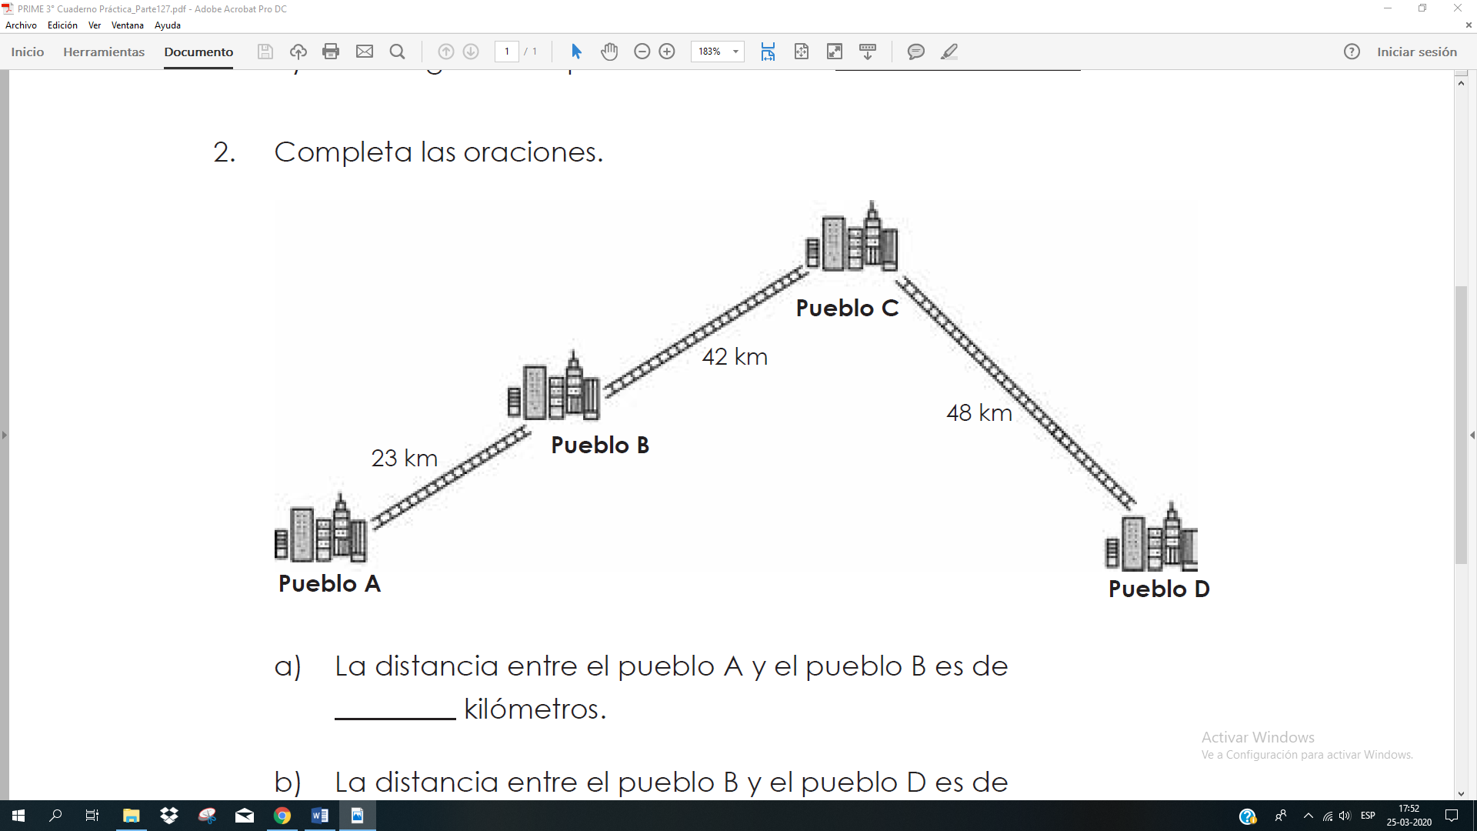2. Completa las oraciones

1. La distancia entre el pueblo A y el pueblo B es de …………………… kilómetros.
2. La distancia entre el pueblo B y el pueblo D es de …………………… kilómetros.
3. La distancia entre el pueblo C y el pueblo A es de…………………… kilómetros.
4. La distancia entre el pueblo A y el pueblo D es de…………………… kilómetros.

3. Registra en tu cuaderno las siguientes medidas y expresa la longitud en metros.

a) 2 km = ……………..m b) 4 km =……………m

c) 5 km = ……………..m d) 8 km =……………..m

4. Registra en tu cuaderno y expresa la distancia en kilómetros.

a) 3000 m = ……….km b) 6000 m =……….km

c) 7000 m =……….km d) 9000 m =……….km

5. Registra en tu cuaderno la siguiente actividad y expresa la longitud en metros.

a) 1 km 145 m =………….m b) 3 km 50 m =………….m

c) 2 km 580 m =………….m d) 1 km 6 m =………….m

6. Registra en tu cuaderno y expresa la distancia en kilómetros y metros.

a) 1732 m = ……..km ………m b) 2245 m = ……..km ………m

c) 1300 m = ……..km ………m d) 3260 m = ……..km ………m

e) 3006 m = ……..km ………m f) 2108 m = ……..km ………m

7. Ordena las distancias. Comienza por la más **larga.** Luego registra la forma ordenada en tu cuaderno.

7 km 10 m 7090 m 7 km 900 m 7100 m

|  |  |  |  |
| --- | --- | --- | --- |
|  |  |  |  |

8. Ordena las distancias. Comienza por la más **corta.** Luego registra la forma ordenada en tu cuaderno.

8050 m 8 km 500 m 8 km 5 m 8555 m

|  |  |  |  |
| --- | --- | --- | --- |
|  |  |  |  |

9. Registra en tu cuaderno los siguientes cuadros y **suma.**

|  |  |
| --- | --- |
| a) **1 km** 600 m **+** 250 m =**…..km…….…m** | b) **2 km** 760 m **+** 420 m =**…..km…….…m** |
| c) **4 km** 550 m **+** **1 km** 600 m=**…..km………m** | d) **6 km** 920 m **+ 2 km** 280 m=**…..km…….…m** |

10. Registra en tu cuaderno los siguientes cuadros y **resta.**

|  |  |
| --- | --- |
| e) **1 km** **–** 790 m =**…….…m** | f) **1 km** **–** 880 m =**…….…m** |
| g) **2 km** 720 m **–** 650 m =**……..km…….…m** | h) **6 km** 50 m **–** 790 m =**……...km…….…m** |
| i) **3 km** 900 m **– 1 km** 250 m=**……km…….m** | j) **9 km** 720 m **– 2 km** 800 m=**…....km…….…m** |

**IMPORTANTE: La corrección de la guía o ante cualquier duda puede ser enviada a mí correo institucional** [**andrea.hernandez@cegmb.cl**](mailto:andrea.hernandez@cegmb.cl)**.**